ЮАР – ЗИМБАБВЕ С ВОДОПАДА ВИКТОРИЯ
РЕВ НА ДИВИ ЖИВОТНИ И ГРОХОТ НА ВОДОПАДИ
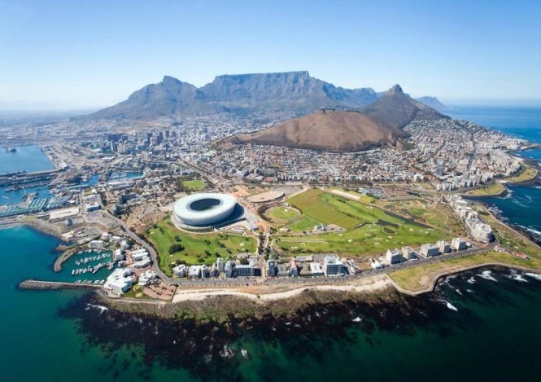
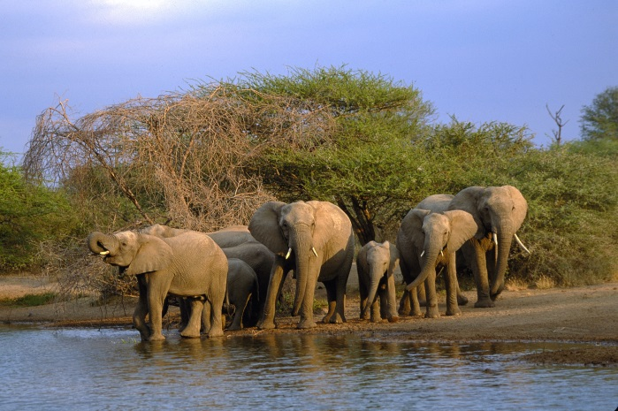

По маршрут: София – Доха – Кейптаун – нос Добра Надежда – нос Кейп Пойнт - Стеленбош – Йоханесбург – Претория – Национален Парк Крюгер – Йоханесбург - Водопадът Виктория - София
12 дни/ 9 нощувки/ 9 закуски/ 2 обяда/ 2 вечери
Дати: от 28 май до 08 юни 2016 г.
от 07 октомври до 18 октомври 2016 г.
1 ден София – Доха – Кейптаун
Излитане в 20.30 ч. от летище София с полет на авиокомпания QATAR AIRWAYS за Доха. Кацане в Доха в 01.10 ч. Излитане в 02.45 ч. за Кейптаун.
2 ден Кейптаун
Кацане в 11.45 ч. Посрещане на летището и начало на полудневен обиколен тур на Кейптаун. Описван като един от най - красивите градове в света Кейптаун, омагьосва своите почитатели с живописното си местоположение на бреговете на Атлантическия океан, с жизнената си и космополитна атмосфера, с пъстрата си културна сцена и разнообразен нощен живот. След пристигането в слънчевия град, започва обиколка, която включва основните забележителности на града – сградата на парламента, сградата на Кметството, Планетариума и главната Синагога, както и Tuynhuys – Президентската резиденция в Кейптаун. Програмата предвижда и разходка в най – стария обществен парк в града - градините на Холандската Източноиндийска Компания, създадени през XVII в. от първите холандски заселници в града и пазарния площад. В късния следобед, тогава когато гледката е неповторима, групата ще се изкачи с лифт до равното било на Плоската планина, откъдето като на длан се вижда простиращия се в ниското град, а отвъд златните плажове синее безкрайният океан. Настаняване в хотел. Нощувка.
3 ден Кейптаун – нос Добра Надежда и нос Кейп Пойнт
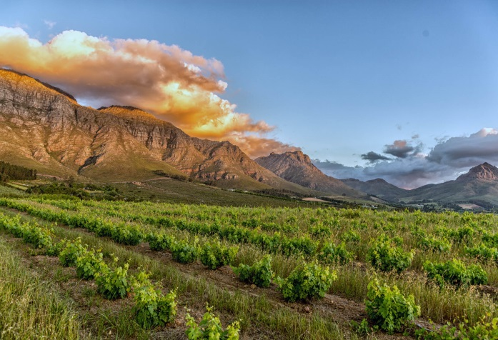
Закуска. Начало на целодневна екскурзия към намиращите се на юг от града нос Добра Надежда и нос Кейп Пойнт. Този тур не би оставил равнодушен дори и най - взискателния турист. Красиви заливи, скални отвеси и безбрежен океан, ще направят пътешествието незабравимо, а след изкачването с „Летящият холандец“ - железница, стигаща до една от най – високите точки на нос Кейп Пойнт, ще останете с усещането, че сте достигнали до самия край на света. Траен спомен ще остави и срещата с колонията пингвини, гнездяща на Болдърс Бийч. Връщане в хотела. Нощувка.
4 ден Кейптаун - Стеленбош
Закуска. Отпътуване за района на град Стеленбош, най - значимият винопроизводителен район в ЮАР. Корените на винопроизводството тук се свързват с първите френски заселници в страната - хугеноти, които гонени от преследванията на католическата църква напускат Стария континент и се заселват в плодородните равнини около града в самия край на XVII в. По време на посещението е предвидена дегустация на прочутите южноафрикански избрани марки вина. Връщане в хотела. Нощувка.
5 ден Кейптаун – Йоханесбург - Претория
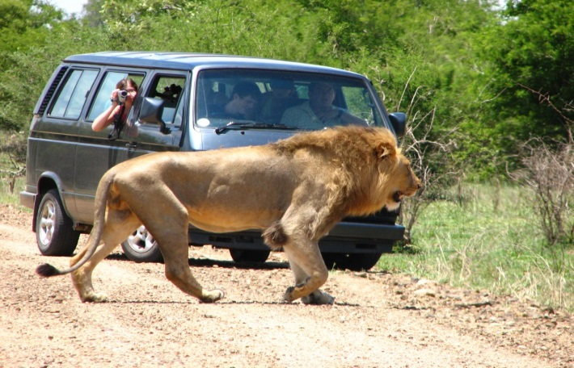
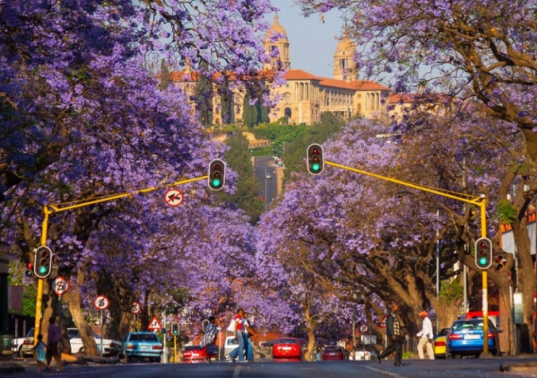
Закуска. Ранен трансфер до летището и полет за Йоханесбург. Посрещане на летището и начало на обиколка на града. Въпреки че градът не е столица на страната, той е най – големият и вероятно най- богатият град на ЮАР. Възникнал едва през XIX в., Йоханесбург се разраства бързо, благодарение на минното дело и богатите златни находища. Днес той е важен индустриален и икономически център на страната, като тук се намира и седалището на Върховният конституционен съд. Въпреки липсата на забележителни паметници на културата, Йоханесбург заради своята близост до административната столица Претория, както и до Националния Парк Крюгер, е и един от най- често посещаваните градове в Южна Африка. Разглеждане на Мемориала и музей на Хектор Питерс - ученик убит през 1976 г. от полицията по време на протести срещу апартейда, който след смъртта си се превръща в символ срещу жестокостите на режима. Посещение на къщата на Нелсън Мандела – Президент на ЮАР от 1994 г. – 1999 г. , а преди това един от главните противници на апартейда и ръководител на въоръженото крило на партията Африкански Национален Конгрес. Отпътуване за Претория – административната столица на страната. Пристигане и настаняване в хотел. Нощувка.
6 ден Претория – Национален Парк Крюгер
Закуска и отпътуване към парка Крюгер. Тук несъмнено ще започне една от най – запомнящите се части на пътуването в Африка. Предстои джип сафари в един от най - големите и най - стари природни резервати в Африка. Славата на парка се носи сред природолюбителите от цял свят, като мястото където най- лесно могат да се видят представителите на т.нар. „голяма петица“ на Африка – слон, бивол, носорог, лъв и леопард. По време на сафарито ще имате възможност да вкусите и местни деликатеси по време на вкусен обяд. Настаняване в хотел. Вечеря. Нощувка.
7 ден Национален Парк Крюгер
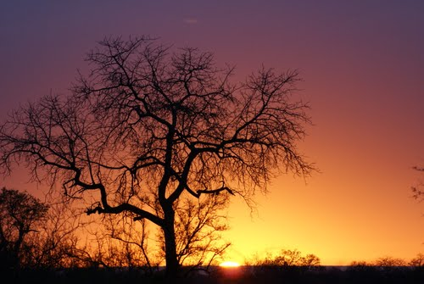
Закуска. Цял ден, предвиден за джип сафари и разходка на територията на един от най – зрелищните паркове на дивия свят с включен обяд. Време, в което да се насладите на великолепието на природата и да се зърнете обитателите на парка. Връщане в хотела. Вечеря. Нощувка.
8 ден Национален Парк Крюгер – Йоханесбург
Закуска. Трансфер с автобус до Йоханесбург. Пристигане и настаняване в хотел. Нощувка.
9 ден Йоханесбург – Водопадът Виктория
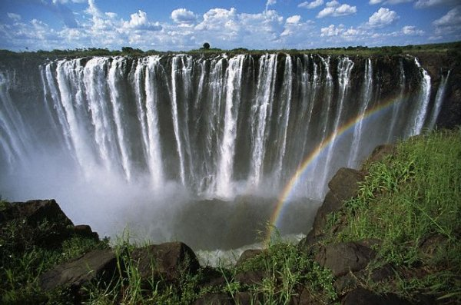
Закуска. Трансфер до летище и полет за Зимбабве. Кацане на летище Victoria Falls. Трансфер и настаняване в хотел в района на Водопада Виктория, намиращ се на границата между двете държави. Кратка почивка и начало на круиз по водите на р. Замбези. Връщане в хотела. Нощувка.
10 ден Водопадът Виктория
Закуска. Начало на ден с благовейни гледки, посветен на едно от най – величествените творения на природата – водопадът Виктория. Дейвид Ливингстън - първият европеец, който вижда с очите си водопада, казва за него, че несъмнено небесните ангели летят над водопада, възхищавайки се на неговото великолепие. Красотата на Виктория и чувствата, които завладяват посетителите на величествения водопад не могат да се опишат с думи. Всеки трябва лично да усети мощта и да чуе тътена на падащата от около 108 мeтра вода. След разходката свободно време за самостоятелно разглеждане на водопада или за допълнително мероприятие - по желание полет с хеликоптер над водопада Виктория. Връщане в хотела. Нощувка.
11 ден Виктория – Йоханесбург – Доха
Закуска и полет за Йоханесбург. Престой на летището за обратния международен полет на QATAR AIRWAYS в 20.50 ч.

12 ден Доха – София
Кацане в 06.10 ч. Кратък обзорен тур на Доха. Столицата на Катар е един от най – бързо развиващите се и разрастващи се градове в Арабския свят. Кацнал на бреговете на персийския залив, Доха е космополитен град със свръх модерна архитектура. Полет за София в 14.30 ч. Кацане в 19.30 ч.
КРАЙНА ПАКЕТНА ЦЕНА с включени летищни такси: 6057 лв.
Oстъпка 120 лв. за записвания до 27.02.2016 г.
Пакетната цена включва: самолетен билет на QATAR AIRWAYS за международен полет София – Доха – Кейптаун – Йоханесбург – Доха – София с включени летищни такси, самолетен билет с включени летищни такси Кейптаун – Йоханесбург, самолетен билет Victoria Falls –Йоханесбург с включени летищни такси, 9 нощувки със закуски, от които 3 – в Кейптаун в хотел 4****, 1 – в Претория в хотел 4****, 2 – на територията на Национален Парк Крюгер в хотел 4****, 1 – в Йоханесбург в хотел 3***, 2 – в района на Водопада Виктория в хотел 4****, 2 обяда, 2 вечери, транспорт с луксозен, климатизиран автобус, всички трансфери, посочени в програмата, туристическа програма: обиколка на Кейптаун, изкачване с лифт на Плоската планина, екскурзия до нос Добра надежда и нос Кейп Пойнт с включена входна такса и изкачване с железница на нос Кейп Пойнт, винарски тур до Стеленбош с дегустация на избрани марки вина, обиколка на Йоханесбург с включени входни такси за Мемориала-музей на Хектор Питърс и къщата на Мандела, 2-дневно сафари в Парка Крюгер с включена такса за опазване на парка, входна такса за Природния резерват в района на Водопада Виктория + полудневно посещение, круиз по р. Замбези, местни екскурзоводи, водач-преводач от агенцията, виза за Катар, обзорен тур на Доха.
Забележка: В пакетната цена са включени летищни такси за международния полет на стойност 70 ЕUR. В случай на тяхна промяна при издаването на самолетните билети, разликата ще бъде добавена към доплащането на пакетната цена. Пакетната цена е калкулирана при курс 1 USD = 1.75 лв. При промяна във валутния курс, пакетната цена ще бъде преизчислена.
Пакетната цена не включва:
- единична стая – 1245 лв.
- медицинска застраховка с покритие 25 000 EUR на ЗД „Евроинс“ – 18 лв., за лица над 65 г. – 27 лв., над 70 г. – 36 лв.
- при недостигнат мин.брой от 20 туристи и при записани не по – малко от 15 тур. – 130 EUR
- виза за ЮАР – 65 лв., заплаща се в банков клон на сметката на Консулството, задължително лично кандидатстване за виза и явяване. Агенцията съдейства за подготовката на документите.
- виза за Зимбабве – 30 USD (полага се и се заплаща при влизане в страната).
- бакшиши за местни екскурзоводи и шофьори – 50 USD /заплащат се с основния пакет/.
Допълнителни мероприятия:
- полет с хеликоптер над водопада Виктория - ~150 USD на турист.
Документи, необходими за виза за ЮАР: паспорт с валидност 6 месеца към крайната дата на пътуване, 2 паспортни снимки, самолетна резервация, служебна бележка от работодател или документ за регистрация на фирма, банково извлечение за доказване на средства.
Няма санитарни и медицински изисквания /не се налага ваксинация за посещаваните по маршрута страни/.

Примерни хотели по програмата: Southern Sun Waterfront Hotel 4* (https://www.tsogosun.com/southern-sun-waterfront-cape-town) или подобен в Кейптаун, Southern Sun Pretoria 4* (https://www.tsogosun.com/southern-sun-pretoria) или подобен в Претория, Lukimbi Safari Lodge 4* (http://www.lukimbi.com/) или подобен в Национален Парк Крюгер, Metcourt Hotel 3* (http://www.peermont.com/hotels/metcourt) или подобен в Йоханесбург, Victoria Falls Hotel 4* (http://www.victoriafallshotel.com/) или подобен в района на Водопада Виктория.
Минимален брой туристи за осъществяване на екскурзията: 20 туристи
Срок за уведомление при недостигнат минимален брой туристи: 20 дни преди началната дата.
Начин на плащане: депозит – 50 % от пакетната цена, доплащане – до 30 дни преди отпътуване.
Застраховка „Отмяна на пътуване“: предоставяме възможност за сключване на допълнителна застраховка “Отмяна на пътуване” по чл. 80, ал. 1, т.14 от Закона за туризма, покриваща разходите за анулиране на пътуването, за съкращаване и прекъсване на пътуването, поради здравословни причини на пътуващия, негови близки, неотложно явяване на дело, съкращаване от работа и др. Стойността на застраховката се изчислява на база крайна дължима сума по договора, като има значение и възрастта на Потребителя. В зависимост от възрастта на туриста стойността на застраховката е между 3% и 8% върху крайната дължима сума по договора за организирано пътуване.
Туроператор “ТА Мондел Травел” е застрахован по смисъла на чл. 97, ал.1 от Закона за туризма в застрахователна компания АЛИАНЦ БЪЛГАРИЯ със застрахователна полица № 13160153000000034/30.06.2015 г.

